**TP MODUL 6**

1. Sebutkan dan jelaskan berbagai jenis lamp (light) yang ada pada Blender!
2. Jelaskan pengertian dan fungsi dari Ambient Occlusion dan Environmental Lighting!
3. Jelaskan pengertian key light, fill light, dan background light!
4. Jelaskan perbedaan dari perspective, ortographic dan panoramic lens pada camera!
5. Berikan penjelasan tentang fungsi dari beberapa istilah berikut:
6. Focal Length
7. Aperture
8. Rule of third
9. Depth of field
10. Suatu object bukan lamp dapat menjadi sumber lighting dengan memberikan material dan tekstur yang tepat. Berikan penjelasan singkat bagaimana cara untuk membuat suatu objek dapat menjadi sumber lighting, kemudian buatlah sbatlah scene seperti dibawah ini, berikan screenshot hasil pengerjaan anda!

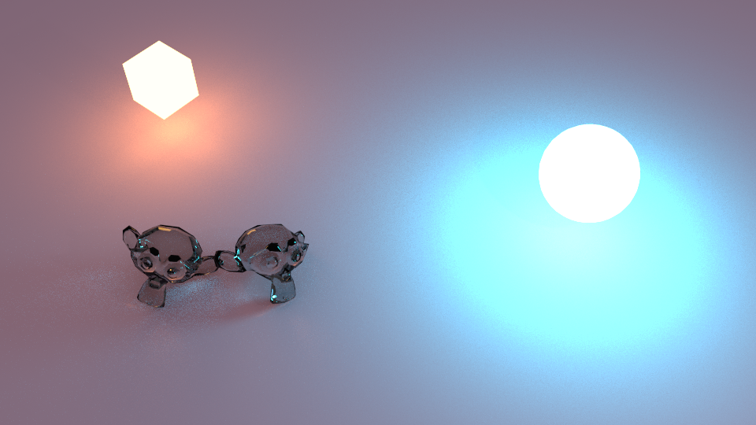

Hint: Cycle Render